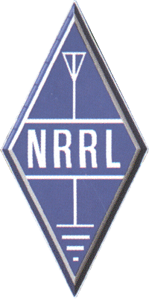

NRRL v/ Hovedstyret
Postboks 20 Haugenstua
0915 OSLO

EGENERKLÆRING IFM ETABLERING AV UBEMANNET RADIOINSTALLASJON

Vedrørende etablering av: type iht søknad
(f.eks Radiofyr, Analog eller Digital repeater, APRS digipeater, Packet node, osv)

Kallesignal: format: LD0ZZZ (iht koordinering med manager og søknad)

Styret i Gruppens fulle navn
(evt av NRRL), og teknisk ansvarlig for installasjonen, aksepterer herved at dersom Hovedstyret v/ ansvarlig manager skulle finne det nødvendig, må gruppen kunne:

- Endre frekvens
- Endre kallesignal
- Endre parameter
- Redusere effekt
- Utføre evt spesielle tekniske tiltak
- Omplassere, evt nedlegge installasjonen

Sted:

Dato: dd.mm.åå

Navn og kallesignal
Gruppens leder Underskrift
(Navn og Kallesignal)

Navn og kallesignal
Ansvarshavende for stasjonen Underskrift
(Navn og Kallesignal)

Denne erklæring vedlegges søknad om etablering av ubemannet radioinstallasjon.

